**Cognos**

composer create-project laravel/laravel aprendiendo-laravel "5.7.*" --prefer-dist

composer create-project --prefer-dist laravel/laravel laravel-cognos

** al colocar en producción crear otra llave

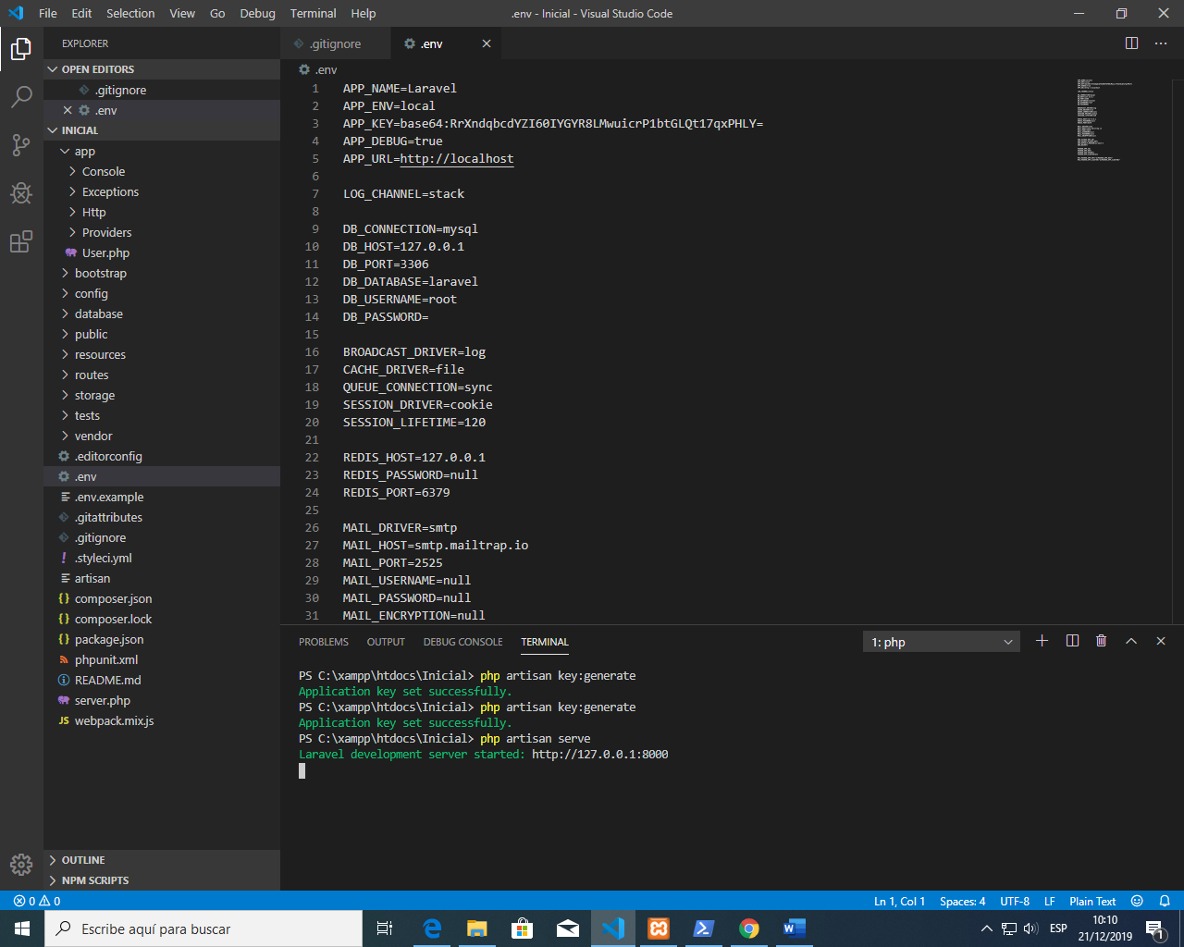

Subimos al git (tomando en cuenta el .gitignore)

descargamos en la otra compu, vamos a la carpeta descargada en el terminal:

composer update

desbloque el archivo .env (de env.example)

y genero la llave

php artisan key:generate

**Blumbit**

PHP > 7.2

Composer -> administrador de dependencias de PHP

composer create-project --prefer-dist laravel/laravel Producto-app

php artisan serve

**Viernes 10/1/20**

composer.json -> gestiona todo el proyecto

**manejadores de dependencias**

php - composer - composer.json - vendor (carpeta donde se descarga las librerias)

js - npm - package.json - node_modules

java - maven - pom.xml

composer update (actualiza en base al archivo composer.json)

npm install

php artisan serve --host=0.0.0.0 --port=9000 (port change)

**Routes**

web.php (url)

**Views**

resources/views/welcome.blade.php (blade y php se unen como dos lenguajes de programacion)

**Generar un controlador**

php artisan make:controller CategoriaController

app/Http/Controllers

php artisan make:controller ProveedorController -r (con recursos)

Tarea: Hacer para productos con -r

4 vistas - listar, crear, editar, ver

**Lunes 13/1/20**

Peticiones HTTP

HEAD o GET

POST - guardar

PUT o PATCH - modificar - 200

DELETE - eliminar - 200

**Controlador con -r**

index - listar -get

create - cargar el formulario - get

store - guardar informacion - post

show - mostrar - get

edit - cargar el formulario de edicion - get

update - modificar informacion - put

destroy - delete

get - 200 (respuesta codigo http)

<https://diego.com.es/codigos-de-estado-http>

| Metodo | URL | Controlador - funcion | nombre |
| --- | --- | --- | --- |
| GET | /categoria | CategoriaController@index | categoria.index |
| GET | /categoria/create | CategoriaController@create | categoria.create |
| POST | /categoria | CategoriaController@store | categoria.store |
| GET | /categoria/{id} | CategoriaController@ver | categoria.ver |
| GET | /categoria/{id}/edit | CategoriaController@editar | categoria.editar |
| PUT | /categoria/{id} | CategoriaController@modificar | categoria.modificar |
| DELETE | /categoria/{id} | CategoriaController@eliminar | categoria.destroy |

{{route('guardar_categoria')}}

lo mismo que /categoria

Hacer lo de hoy para proveedor

*** .env chekar en github